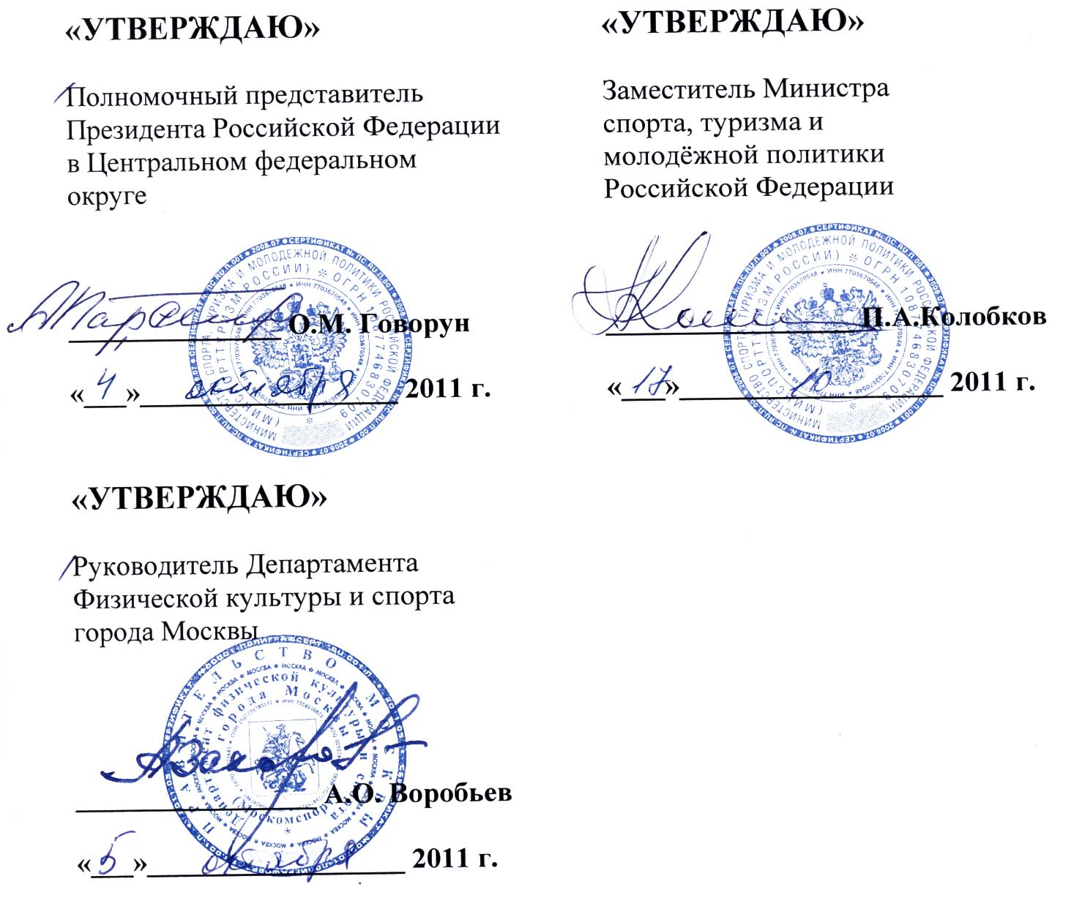
ПОЛОЖЕНИЕ
о XI Международном юношеском Фестивале спортивной борьбы
(греко-римской борьбы, вольной борьбы, самбо, дзюдо) посвященного
70-ой годовщине разгрома немецко-фашистских войск под Москвой

2011 год
- ОБЩИЕ ПОЛОЖЕНИЯ

XI Международный юношеский Фестиваль спортивной борьбы (далее – Фестиваль) проводится в целях:
- популяризации здорового образа жизни и спортивной борьбы среди молодежи;
- совершенствования учебно-тренировочной работы в спортивных организациях;
- патриотического воспитания молодежи;
- подведение итогов работы по развитию видов борьбы в регионах.

- МЕСТО И СРОКИ ПРОВЕДЕНИЯ

Фестиваль проводится с 27 по 29 ноября 2011 г. в г. Москве (СК «Дружба»), в том числе день приезда - 27 ноября, день отъезда - 29 ноября 2011 года.

- ОРГАНИЗАТОРЫ МЕРОПРИЯТИЯ

Общее руководство организацией Фестиваля осуществляет Минспорттуризм России, в лице Федерального государственного бюджетного учреждения «Управление по организации и проведению спортивных мероприятий» Минспорттуризма России (далее – «Управление спортмероприятий»), Департамент физической культуры и спорта города Москвы и Всероссийские федерации по видам борьбы.
Непосредственное руководство проведением соревнований возлагается на «Управление спортмероприятий». Организация судейской и спортивной части Фестиваля возлагается на всероссийские федерации по видам борьбы.

- ТРЕБОВАНИЯ К УЧАСТНИКАМ И УСЛОВИЯ ИХ ДОПУСКА

В соревнованиях принимают участие сборные команды субъектов Российской Федерации и иностранных государств, получившие официальное приглашение от Оргкомитета соревнований и подтвердивших свое участие заявкой установленной формы (Приложение №1) не позднее «01» ноября 2011 года. Субъекты, направляющие сборные команды для участия в Фестивале в неполном составе (менее 75% участников по всем видам борьбы) к участию в соревнованиях не допускаются.
Соревнования являются лично-командными.
К участию в соревнованиях допускается по одному спортсмену в каждой весовой категории.

Состав сборной команды:
- греко-римская борьба – 11 участников(- 42, - 46, - 50, - 54, - 58, - 63, - 69, - 76, - 85, - 100, - 120 кг), 1 тренер = 12 человек
- вольная борьба - 11 участников (- 42, - 46, - 50, - 54, - 58, - 63, -69, - 76, - 85, - 100, - 120 кг), 1 тренер = 12 человек
- самбо – 12 участников (- 40, - 42, - 45, - 48, - 51, - 55, -59, - 63, - 68, - 73, - 78 кг, + 78 кг), 1 тренер = 13 человек.
- дзюдо – 9 участников (- 46, - 50, - 55, - 60, - 66, -73, - 81, - 90, + 90 кг), 1 тренер = 10 человек.
- один руководитель команды на все виды борьбы

Возраст участников: 1995-97 г.р.

Полный состав команды: 48 человек.___________________

- ПРОГРАММА ФИЗКУЛЬТУРНОГО МЕРОПРИЯТИЯ

27 ноября  2011 года | День приезда, аккредитация, взвешивание участников Фестиваля;  09.00-18.00 СК «Дружба». Расселение.
28 ноября  2011 года | 10.00-21.00 предварительные встречи,  17.00-17.30 торжественное открытие
29 ноября  2011 года | 10.00-16.00 Предварительные встречи  16.30-17.30 финальные встречи  18.00 Награждение, торжественное закрытие.  Отъезд участников

- УСЛОВИЕ ПОДВЕДЕНИЯ ИТОГОВ

В каждом виде борьбы команда, потерпевшая поражение, выбывает из дальнейшей борьбы.
Комплексный зачёт определяется по наименьшему количеству очков, набранных командами по всем видам борьбы:
1 место – 1 очко, 2 – 2 очка, 3 – 3 очка и т.д.
Рассеивание сильнейших команд происходит по результатам Фестиваля спортивной борьбы 2010 года в каждом виде спорта.

- НАГРАЖДЕНИЕ

Команды, занявшие I, II и два III-х места в каждом виде борьбы, награждаются кубками и дипломами Минспорттуризма России.
Участники команд, занявших I, II и два III-х места в каждом виде, награждаются медалями и дипломами Минспорттуризма России.
Команды, занявшие I, II и III места в комплексном зачете, награждаются кубками и дипломами Минспорттуризма России.
Всем участникам Фестиваля вручается сувенирная продукция Минспорттуризма России.

- УСЛОВИЯ ФИНАНСИРОВАНИЯ

Министерство спорта, туризма и молодежной политики Российской Федерации и Департамент физической культуры и спорта города Москвы обеспечивают долевое участие в финансировании соревнований по согласованию.
Минспорттуризм России осуществляет финансовое обеспечение Фестиваля за счет средств федерального бюджета и в соответствии с Порядком финансирования и Нормами расходов средств на проведение физкультурных мероприятий, включенных в Единый календарный план межрегиональных, всероссийских и международных физкультурных мероприятий.
Страхование участников соревнований производиться за счет средств бюджетов субъектов Российской Федерации и внебюджетных средств, в соответствии с действующим законодательством Российской Федерации.
Все расходы по проезду команд к месту соревнований и обратно за счет командирующих организаций.

- ОБЕСПЕЧЕНИЕ БЕЗОПАСНОСТИ УЧАСТНИКОВ И ЗРИТЕЛЕЙ

Фестиваль проводится на объектах спорта, отвечающих требованиям соответствующих нормативных правовых актов, действующих на территории Российской Федерации и направленных на обеспечение общественного порядка и безопасности участников и зрителей, при наличии актов готовности объектов спорта к проведению спортивных мероприятий, утверждаемых в установленном порядке.

- СТРАХОВАНИЕ УЧАСТНИКОВ

Участие во всероссийских соревнованиях осуществляется только при наличии договора (оригинала) о страховании несчастных случаев, жизни и здоровья, который представляется в комиссию по допуску участников.

- ПОДАЧА ЗАЯВОК НА УЧАСТИЕ

К участию в соревнованиях допускаются юноши 1995-97 г.р., проживающие на территории субъекта Российской Федерации, за команду которого они выступают, или обучающиеся в одном из учебных заведений субъекта и имеющие временную регистрацию по месту жительства в данном субъекте РФ.
Квалификация спортсменов – не ниже II взрослого (I юношеского) спортивного разряда, если иное не предусмотрено в правилах проведения соревнований по виду спорта.

Участники должны иметь:
- Общегражданский паспорт Российской Федерации (или паспорт другого государства для иностранных спортсменов) с постоянной регистрацией, за который выступает спортсмен (или паспорт и документ о временной регистрации по месту жительства в данном субъекте РФ) или свидетельство о рождении в подлиннике;
- справку с места жительства в данном субъекте РФ, заверенной печатью уполномоченной организации (паспортного стола или жилищно-эксплуатационной организации) или документ о временной регистрации по месту жительства в данном субъекте РФ - только для юношей 1997 г.р. в случае отсутствия у них паспорта;
- справку из учебного заведения с фотографией, заверенную печатью учебного заведения;
- зачетную книжку спортсмена для граждан РФ.

В день приезда (27 ноября с.г.) в комиссию по допуску участников (СК «Дружба») подаются вышеуказанные документы, именная заявка, оформленная в соответствии с правилами соревнований (Ф.И.О. полностью, год и дата рождения, разряд, место учебы, ДСО, ДЮСШ, лучший спортивный результат в 2011 г., Ф.И.О. личного тренера, виза врача и печать ВФД). Заявка должна быть подписана руководителем Спорткомитета субъекта РФ, министерства или федерации по виду спорта страны.
Команда должна иметь единую спортивную и парадную форму (тренировочные костюмы с символикой субъекта РФ, Государства).
Заявки на участие подаются до «01» ноября 2011 года по установленной форме (Приложение №1).

